Приложение А. Технические материалы
К статье «Учёт доли просмотра как неявной обратной связи в BERT4Rec»
А. Е. Грязнов, М. С. Марчук
Настоящее приложение входит в передаваемый комплект статьи как отдельные Word и PDF. Полные таблицы и авторские отчёты доступны в папке supplementary-data, структура которой повторяет reference_results, config и docs опубликованного репозитория. Приведённые ниже ссылки ведут к конкретным материалам зафиксированного commit; после распаковки те же относительные пути открываются локально из supplementary-data. Приложение не описывает новые эксперименты редакторского этапа.

А.1. Конфигурация модели и правила
Общая конфигурация фиксирует сравнение правил, а не оптимальные настройки каждого. Архитектура использует двунаправленное внимание, GELU, обучаемые позиции и общие входные/выходные эмбеддинги. Доля просмотра не является входным признаком. Пять правил и нормированная функция потерь приведены в основной статье.
Таблица А.1. Общие параметры исходной модели и обучения
Параметр | Значение | Параметр | Значение
Transformer-блоки | 2 | Максимум на обучении | 20 объектов
Размерность | 64 | Вход при рекомендации | До 19 + MASK
Головы внимания | 2 | Вероятность маски | 0,35
Внутренний слой | 256 | Dropout | 0,1
Оптимизатор | AdamW | Learning rate | 0,001
Weight decay | 0,01 | Размер мини-пакета | 128
Норма градиента | Не более 5 | Точность | FP32
Шаги на запуск | 20 000 | Валидация | Каждые 1000 шагов
Seed | 17, 29, 43 | GPU | Tesla T4
scientific.json документирует научные параметры; CLI использует соответствующие значения WatchConfig в исходном коде, а не читает этот JSON динамически. Истории сортируются по дате и ID. В DELETE10 удаление r ≤ 0,1 предшествует обрезке как на обучении, так и при рекомендации.

А.2. Evaluator и статистическая единица
Целевой день — первый наблюдаемый будущий день до фильтрации неизвестных каталогу фильмов и пропусков процента. Сначала берутся все строки этого дня, затем допустимые цели. Перехода к следующему дню при пустом множестве нет. Цели — множества уникальных фильмов. В any релевантен любой допустимый фильм, в high — только с зарегистрированным процентом ≥50. Пользователь без high-целей исключается только из среднего high и может оставаться в any.
Контекст ограничен прошлым до конца предшествующего периода. Известные каталогу фильмы с пропущенным процентом не подаются в контекст, но включаются в seen. Кандидаты — весь общий обучающий каталог за вычетом всех известных прошлых просмотров, включая удалённые DELETE10. Используются до 19 последних объектов и MASK; оценки сортируются убывающе и стабильно. При равенстве score сохраняется порядок внутренних ID, соответствующий отсортированным исходным item_id. Подвыборки негативов и вероятностей показа нет.
Для непустого множества целей R: DCG@10 = Σₖ₌₁¹⁰ 1{iₖ ∈ R}/log₂(k+1); IDCG@10 = Σₖ₌₁ᵐ 1/log₂(k+1), где m = min(10, |R|). NDCG@10 = DCG@10/IDCG@10; Recall@10 = число найденных целей / |R|. Непустое R без попаданий даёт ноль, пустое — пропуск из соответствующего среднего.
Сначала метрики усредняются по пользователям каждой модели; среднее и выборочное SD публикуются по трём seed. В bootstrap метрика пользователя сначала усредняется по трём обучающим seed, затем одни и те же пользователи выбираются с возвращением для обоих методов. Сохранено 5000 повторений. Четыре основных интервала NDCG high имеют уровень 98,75%, остальные — описательные 95%. Дополнительные бюджетные и order-интервалы не имеют поправки на множественность. Все интервалы условны на конкретных обученных моделях.
Полные исходные 32 интервала исходной серии, 32 интервала бюджета и 34 интервала порядка включают уровень, популяцию и контраст. В разложении популярности low/high относятся к SOFT−DELETE10; для точечной SOFT−ALL нельзя заимствовать эти границы. Её шесть компонент и формула вычитания отдельно сохранены в supplementary-data/derived/soft_all_popularity.csv.

А.3. Воронка формирования когорт
Исходный снимок содержит 5 476 251 агрегированную пару; после отбора фильмов остаётся 4 137 134. Каталог и выборка пользователей формируются до применения правил. Строки «Будущие строки validation/test» охватывают весь соответствующий период; только строки «Первый день…» относятся к выбранному первому будущему дню. Прочерк — количество, не измерявшееся на служебном этапе, а не ноль. DELETE10-trainable ограничивает только обучение этого правила, не общую оценочную популяцию.
Таблица А.2. Основной срез: пользователи, объекты и пары
Этап | Пользователи | Объекты | Пары
Исходный снимок | 962179 | 15706 | 5476251
Только фильмы | 759559 | 11813 | 4137134
Train, известный процент | 628311 | 11357 | 3223057
История ≥10 фильмов | 81545 | 10928 | 1773300
Отобранная когорта | 50000 | 10131 | 1085046
DELETE10 до обрезки | 49757 | 9130 | 805698
DELETE10: ≥2 фильмов | 49426 | — | —
Будущие строки validation | 15824 | 4059 | 56448
Первый день validation any | 15523 | 3089 | 25947
Первый день validation high | 8471 | 2122 | 11438
Будущие строки test | 14479 | 4091 | 49314
Первый день test any | 13829 | 2995 | 22265
Первый день test high | 7378 | 2052 | 9716
Таблица А.3. Повторный срез: пользователи, объекты и пары
Этап | Пользователи | Объекты | Пары
Исходный снимок | 962179 | 15706 | 5476251
Только фильмы | 759559 | 11813 | 4137134
Train, известный процент | 548809 | 11144 | 2691223
История ≥10 фильмов | 66620 | 10686 | 1427484
Отобранная когорта | 50000 | 10298 | 1069327
DELETE10 до обрезки | 49727 | 9213 | 794113
DELETE10: ≥2 фильмов | 49403 | — | —
Будущие строки validation | 16289 | 4206 | 57229
Первый день validation any | 16058 | 3224 | 26910
Первый день validation high | 9650 | 2367 | 13044
Будущие строки test | 15033 | 4149 | 51167
Первый день test any | 14522 | 3116 | 23828
Первый день test high | 7952 | 2201 | 10475
В DELETE10 после удаления менее двух фильмов остаётся у 574 и 597 пользователей; они исключаются из обучения, но сохраняются в оценке. Параметры когорты и validation сохранены в full_data_validation.json; полные воронки — в docs/SUPPLEMENT_RU.md, также включённом в папку supplementary-data.

А.4. Учебные цели и исходные выбранные шаги
В TARGET10 пакет с нулевой суммой весов пропускается без обновления оптимизатора; в исходных 30 запусках таких пакетов не было. Равный бюджет обновлений не означает равного числа предъявленных целей. Таблица А.4 показывает средние по трём seed за 20 000 обновлений в миллионах, округлённые до шести знаков. Индекс (Σw)²/Σw² описывает концентрацию весов предъявлений, а не независимых пользователей или уникальные наблюдения. Полные значения доступны в independent_results_per_run.csv и docs/SUPPLEMENT_RU.md.
Таблица А.4. Количество учебных целей и индекс весов, млн
Срез | Правило | Скрытые, млн | Полож. вес, млн | Индекс, млн
Основной | ALL | 14,047131 | 14,047131 | 14,047131
Основной | DELETE10 | 11,572804 | 11,572804 | 11,572804
Основной | SOFT | 14,047131 | 14,047131 | 11,072610
Основной | STEP10 | 14,047131 | 14,047131 | 12,503850
Основной | TARGET10 | 14,047131 | 10,441519 | 10,441519
Повторный | ALL | 13,992224 | 13,992224 | 13,992224
Повторный | DELETE10 | 11,515202 | 11,515202 | 11,515202
Повторный | SOFT | 13,992224 | 13,992224 | 11,113507
Повторный | STEP10 | 13,992224 | 13,992224 | 12,468388
Повторный | TARGET10 | 13,992224 | 10,433661 | 10,433661
Checkpoint — первое достижение максимального validation NDCG@10 high при проверке через каждые 1000 обновлений. Таблица А.5 содержит выбранные шаги всех 30 исходных запусков. У 16 выбор лежит на 18 000–20 000, у четырёх — на 20 000. Полные 600 точек находятся в learning_curves.csv. Накопленная средняя training loss не является локальным градиентом или проверкой плато.
Таблица А.5. Выбранный шаг в исходной серии
Срез | Правило | Seed 17 | Seed 29 | Seed 43
Основной | ALL | 10000 | 15000 | 19000
Основной | DELETE10 | 16000 | 18000 | 20000
Основной | TARGET10 | 19000 | 15000 | 13000
Основной | STEP10 | 19000 | 15000 | 19000
Основной | SOFT | 19000 | 14000 | 14000
Повторный | ALL | 16000 | 18000 | 19000
Повторный | DELETE10 | 18000 | 14000 | 18000
Повторный | TARGET10 | 20000 | 18000 | 16000
Повторный | STEP10 | 20000 | 10000 | 16000
Повторный | SOFT | 20000 | 18000 | 16000

А.5. Расширенный бюджет: траектории и кривые
После основной серии выполнены 12 траекторий ALL/SOFT по двум срезам и трём seed. На 20 000 сохраняется лучший доступный validation-checkpoint; та же траектория продолжается до 40 000 с состоянием оптимизатора и генераторов случайных чисел. В каждом бюджете выбирается первый максимум валидации: 24 оценки выбранных checkpoints, не 24 независимых обучения; один и тот же checkpoint может быть выбран при обоих бюджетах. Бюджет не выбирается по тесту. Таблица А.6 и verified_runs.csv раскрывают selected steps; точные validation/test-метрики находятся в CSV.
Таблица А.6. Выбранные шаги одной траектории для двух бюджетов
Срез | Правило | Seed | Выбор при 20k | Выбор при 40k
Основной | ALL | 17 | 10000 | 23000
Основной | ALL | 29 | 15000 | 34000
Основной | ALL | 43 | 19000 | 19000
Основной | SOFT | 17 | 19000 | 27000
Основной | SOFT | 29 | 14000 | 34000
Основной | SOFT | 43 | 14000 | 33000
Повторный | ALL | 17 | 16000 | 40000
Повторный | ALL | 29 | 18000 | 32000
Повторный | ALL | 43 | 19000 | 23000
Повторный | SOFT | 17 | 20000 | 33000
Повторный | SOFT | 29 | 18000 | 25000
Повторный | SOFT | 43 | 16000 | 34000
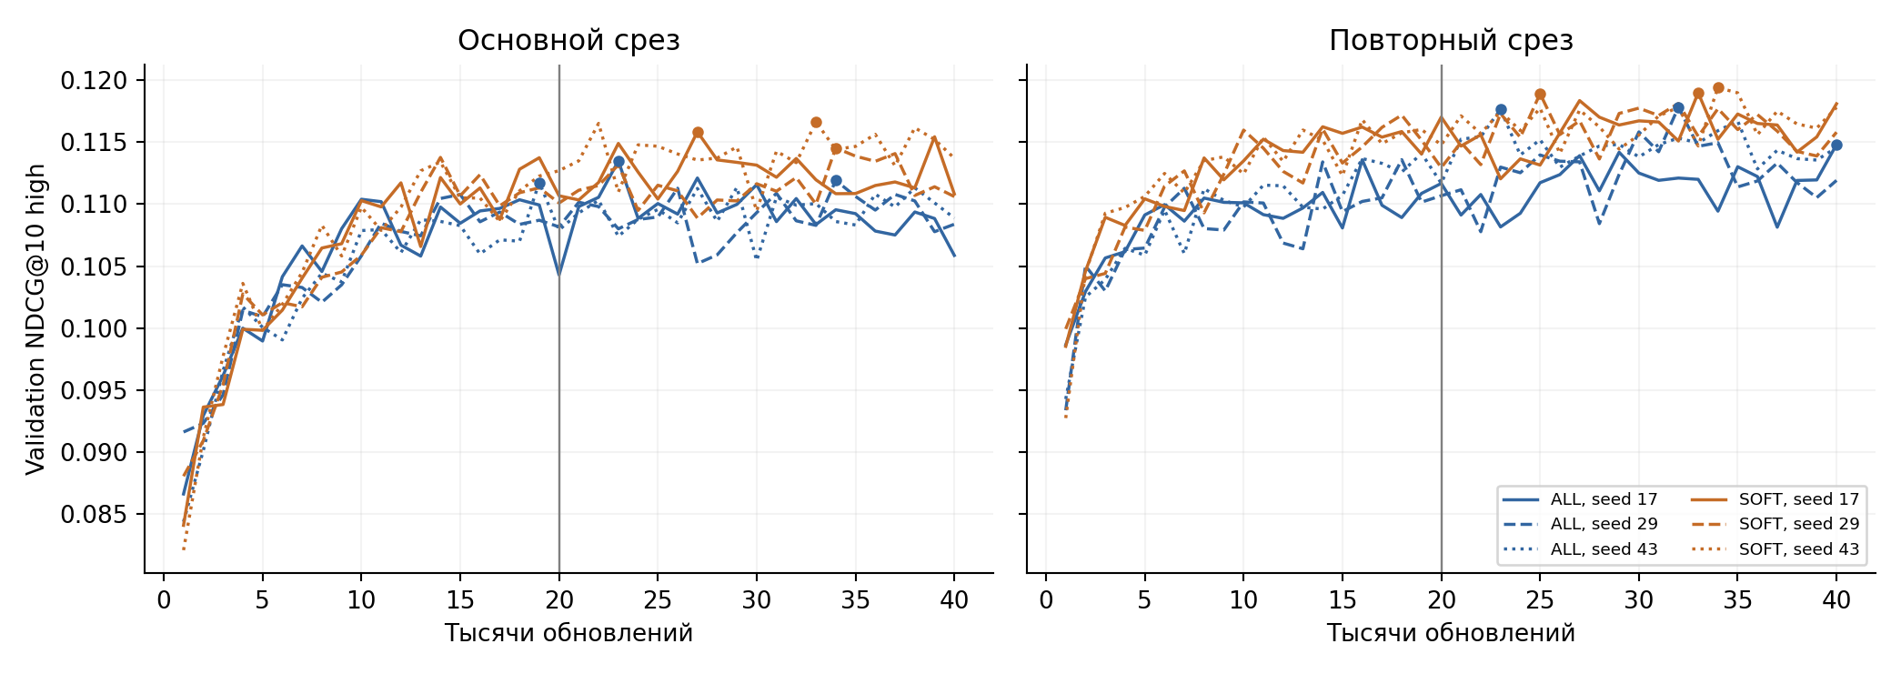
Рисунок А.1. Валидационные кривые дополнительной серии. Линии — три seed каждого правила, точки — первый выбранный максимум в пределах 40 000; вертикальная линия — исходный бюджет. Сохранённый рисунок не перерисовывался; кривые показывают зависимость качества от бюджета, не достаточную сходимость.
У 11 из 12 траекторий выбранный шаг после 20 000, исключение — основной ALL/43 на 19 000. Повторный ALL/17 выбран на границе 40 000. Исходные таблицы двух бюджетов и описательные интервалы не устанавливают ранжирование STEP10, TARGET10 и DELETE10, не обучавшихся в этой серии.

А.6. Внутридневные перестановки при инференсе
В исходном порядке несколько фильмов одного дня встречаются у большинства когорты. Диагностика таблицы А.7 относится ко всем 50 000 выбранным пользователям каждого среза; «до теста» включает валидационный период. Доли не равны долям только high-тестовых пользователей. Полные поля, включая размеры дневных групп, сохранены в docs/SUPPLEMENT_RU.md.
Таблица А.7. Совпадающие даты и пересечение границы окна
Срез / история | Пользователи | Совпадение дат, % | Разрез дня окном, %
Основной, train | 50000 | 98,828 | 16,650
Основной, до теста | 50000 | 98,894 | 19,330
Повторный, train | 50000 | 98,904 | 16,078
Повторный, до теста | 50000 | 98,982 | 19,394
Стресс-тест использует 12 сохранённых selected40k весов, исходный порядок и перестановки с числовыми seed 20261103, 20261104, 20261105. Детерминированный ключ SplitMix64 зависит от ID пользователя, ID фильма и даты; процент и будущие цели в него не входят. Полное известное прошлое переупорядочивается внутри даты до выбора последних максимум 19 объектов. Цели, веса и seen не меняются.
Таблица А.8. Изменения контекста; знаменатель — пользователи any
Срез | Seed порядка | Пользователи any | Изменён список | Изменён состав
Основной | 20261103 | 13829 | 13085 | 2662
Основной | 20261104 | 13829 | 13049 | 2587
Основной | 20261105 | 13829 | 13087 | 2599
Повторный | 20261103 | 14522 | 13748 | 2760
Повторный | 20261104 | 14522 | 13753 | 2730
Повторный | 20261105 | 14522 | 13742 | 2736
«Изменён список» учитывает порядок или состав; «изменён состав» — только множество объектов. Пользователи high — 7 378 и 7 952 — подмножества указанных any-популяций. context_diagnostics.csv содержит все диагностические столбцы.
Таблица А.9. Средняя по трём обучающим seed разность в каждой перестановке
Срез | Seed порядка | SOFT−ALL | К ALL, %
Основной | 20261103 | 0,003273 | 3,44
Основной | 20261104 | 0,002366 | 2,48
Основной | 20261105 | 0,002619 | 2,75
Повторный | 20261103 | 0,004294 | 4,30
Повторный | 20261104 | 0,004273 | 4,26
Повторный | 20261105 | 0,004044 | 4,03
Инференс выполнялся в Python 3.12.14, PyTorch 2.9.0+cpu, FP32, четыре потока. Исходный порядок также оценён на CPU; каждая парная разность использует этот контроль, не сохранённую GPU-оценку. По авторскому отчёту максимальное отличие средней NDCG high отдельной модели CPU от GPU — 0,0000882; 4583 отличающихся ранжированных списка суммированы по 12 оценкам, это не число уникальных людей. Побитовое совпадение не установлено.
Среднее трёх перестановок сначала усредняет пользовательские метрики по трём training seed, затем по трём порядкам: девять фиксированных значений, не новая модель и не ансамбль вероятностей перед ранжированием. Средняя SOFT−ALL положительна в каждой проверенной перестановке. При этом SOFT на основном срезе уменьшается относительно собственного контроля на 0,000670, описательный 95%-интервал [−0,001335; −0,000017]. Интервалы изменения самой SOFT−ALL включают ноль и не доказывают эквивалентности. Сохранённые analysis_complete.json и order-интервалы содержат все контрасты; альтернативный порядок при обучении не проверялся.

А.7. Среды, версия кода и сохранённые проверки
Исходная серия использовала Python 3.13.15 и PyTorch 2.11.0+cu128; дополнительная бюджетная — Python 3.13.16, PyTorch 2.11.0+cu130, NumPy 2.1.3, pandas 2.3.3 на Tesla T4. Полная транзитивная среда исходного запуска не сохранена. Файлы environment.json, watch_study_plan.json, budget40k/validation.json и day_order/plan.json в reference_results содержат версии, идентификаторы и условия. Точная версия источника кода:
GitHub: фиксированный commit f479f5f113c0076c6cacc632b8535530e2c4d612
SHA-256 исходной реализации kion_watch_feedback.py:
5ab07ac369ae3966f3d781ada94a38415eed710ade65541c594c2a4fd3b57509
Авторский код распространяется по MIT; данные и сторонние публикации сохраняют собственные условия использования. DATA_SOURCES.md описывает первичный KION, закреплённую ревизию и контрольную сумму. README_RU.md и KAGGLE_RU.md содержат инструкции; два ноутбука включают исходный код, но не сохранённые outputs. Код и инструкции делают протокол доступным для повторения; новое независимое обучение при этой редактуре не выполнялось, совпадение чисел в иной среде не гарантируется. Публичный репозиторий не включает файлы весов и индивидуальные рекомендации; полный архив дополнительной серии упоминается в авторском отчёте отдельно.
Сохранённый independent_review.json сообщает о восстановлении 898 980 пользовательских строк validation/test и 32 интервалов исходной серии. budget40k/validation.json сообщает о 340 212 тестовых строках и 32 описательных интервалах бюджета. Это исторические авторские отчёты об альтернативном пересчёте метрик, а не новые проверки редакторского этапа. Проверка SHA файлов весов не равна проверке содержимого тензоров; веса исходной серии отсутствуют в лёгком публичном комплекте. Сообщённое точное совпадение пользовательских метрик первых 20 000 шагов дополнительной серии также не означает побитового совпадения ранжирований: отчёт отмечает шесть отличающихся списков.
Эти количества обозначают строки повторных оценок, не уникальных людей: 898 980 = (15 523 + 13 829 + 16 058 + 14 522) × 5 × 3; 340 212 = (13 829 + 14 522) × 2 × 3 × 2. Текущая редактура ограничена статическим чтением и арифметической согласованностью сохранённых агрегатов: обучение, инференс и bootstrap не повторялись.
Среднее чистое обучение ALL занимает 288,07 и 290,20 с, SOFT — 289,14 и 291,17 с; ускорение не установлено. Суммарно исходные 30 моделей потребовали 2,39 ч обучения и 0,42 ч валидации на Tesla T4 в FP32. Подготовка, тест и bootstrap не включены; эти числа не определяют промышленную latency.

А.8. Отдельный исследовательский SOFT−DELETE10
Этот анализ выполнен после общих результатов исходной серии 20 000 обновлений. Группы используют только прошлую историю, но их исследовательское изучение не объявляется заранее зарегистрированным. Оси: длина полной истории 10–19, 20–49, ≥50 фильмов; доля просмотров ≤10% в последних максимум 19 объектах — 0, до 1/3 включительно, выше 1/3; изменение длины контекста после удаления. Каждая ось отдельно покрывает high-популяцию, разные оси не складываются как одно разбиение. 95%-интервалы описательные, без поправки на множественность.
Для историй 20–49 фильмов SOFT−DELETE10 меняется с 0,003805 на основном срезе до −0,004203 на повторном. Доли групп без слабых просмотров — 8,20 и 8,65%, с долей до 1/3 — 74,56 и 74,81%. В популярной группе >100 зрителей вклад в этот контраст равен 0,003802 и −0,001925. У Wrath of Man основной вклад 0,002224 — около 59% чистой SOFT−DELETE10, не SOFT−ALL; на повторном вклад отрицателен. Эти результаты не обосновывают переносимое правило переключения между удалением и весами.
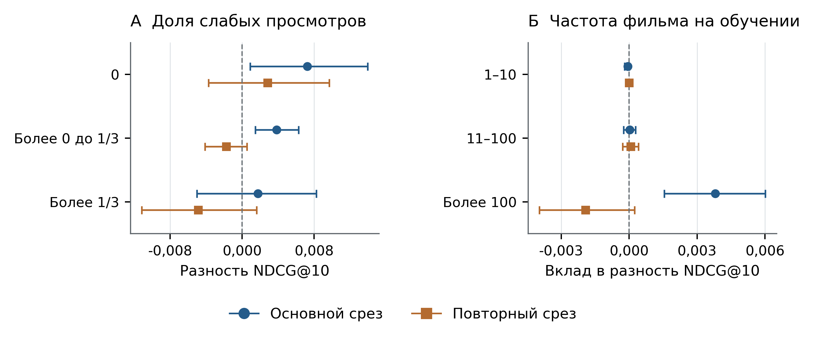
Рисунок А.2. Исходный дополнительный анализ SOFT−DELETE10. А — разности NDCG@10 внутри групп по доле слабых прошлых просмотров; Б — аддитивные вклады групп по обучающей популярности, с общим IDCG пользователя. Интервалы описательные 95%, условные на обученных моделях, без поправки. Рисунок не является иллюстрацией SOFT−ALL и не перерисовывался.
Все 18 строк групп находятся в user_subgroups.csv; вклады фильмов — в film_contributions.csv, свойства рекомендаций — в recommendation_properties.csv. Служебное поле *_mean_hit_count в таблице популярности обозначает число попаданий во всей high-популяции, усреднённое по seed, не среднее на пользователя. Главный отрицательный вывод сохраняется: общего переносимого правила выбора SOFT/DELETE10 по изученным признакам не получено.

